Fecha: | 2021-11-09 | Versión: | 1.0.0
Creador por: | Cesar Pérez
Revisado por LT: | Néstor Rómulo
Revisado por PO: | Oswaldo Ortiz
Revisado por SM: | David Jara
Historia de Usuario | Unidades Enganchadas

Unidades Enganchadas

Para visualizar los registros de las unidades enganchadas, debemos seleccionar la opción de “Reportes” que se encuentra en el menú que esta de lado izquierdo de nuestra pantalla, se desplegaran las opciones y daremos clic en “Enganchados”.

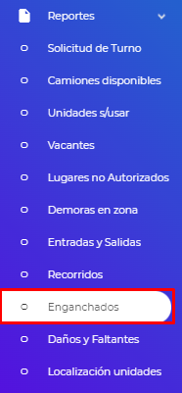

Para generar el reporte de las unidades enganchadas tenemos campos de selección. En la siguiente tabla podremos observar una descripción de la información que deberá ingresarse en cada campo. Dentro de los campos de selección, como son:

No. | Dato | Descripción
1 | Tipo de unidad | Selección de datos para el tipo de unidad:  - Remolque  - Chasis  - Dolly
2 | Tipo de operación | Selección de datos para el tipo de Operación:  - Doméstico  - Import/Export  - Marítimo  - Dedicados

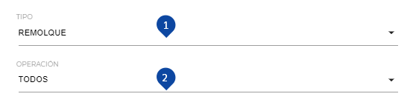

Se desplegará una tabla podremos observar los recorridos, los datos de los recorridos que nos aparecerán son:

NOTA: El valor por default que estará seleccionado para TIPO es “Remolque” y para OPERACIÓN es “Todos”, los reportes se generarán dinámicamente al modificar dichos campos

Una de las herramientas con la que también cuenta nuestra pestaña de “REGISTROS” es el control de visualización de filas donde podremos seleccionar la cantidad de registros visibles en pantalla.
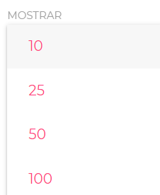

Otra de las herramientas con las que cuenta la pestaña de “REGISTROS” es un buscador, en el cual podemos ingresar cualquier información del remolque de acuerdo a las columnas visibles que ayude a la identificación del registro.

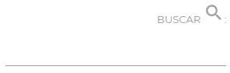

Por último, también contamos con una herramienta para exportar a Excel el reporte generado, el archivo llevara el nombre “unidades_enganchadas.xlsx” esta herramienta se encuentra al final de los campos de selección dentro de un recuadro color verde.
